Dato: Brygmester:
Deltager: Tema:
Navn | ØL-Type | Bryggeri | Nationalitet | Pris pr. ltr. | Indhold | Styrke | Flaske/dåse | Etiket | Kapsel | Skum | Farve | Duft | Smag | Eftersmag | Samlet bedømmelse | NB:
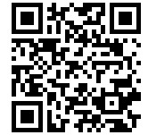
Point gives fra 1 – 10 2016/10/06 Bedømmelsesskema
1 gives for det dårligst tænkelige og 10 gives til det bedst tænkelige

Aftenens bedste: Har vi smagt denne øl før?
Søg i humlelaugets øldatabase:

